Thông tin chia sẻ

Volkswagen ưu đãi 100% lệ phí trước bạ chỉ trong tháng 9
Cơ hội vàng để sở hữu xe Volkswagen với chi phí tối ưu

Volkswagen Việt Nam triển khai chương trình ưu đãi lệ phí trước bạ dành cho 14 mẫu xe, với mức hỗ trợ lên đến 100%. Đây là cơ hội để khách hàng sở hữu các mẫu xe Volkswagen với chi phí ban đầu hấp dẫn hơn, từ Hot Hatch thể thao, SUV cao cấp đến các dòng SUV 7 chỗ dành cho gia đình.
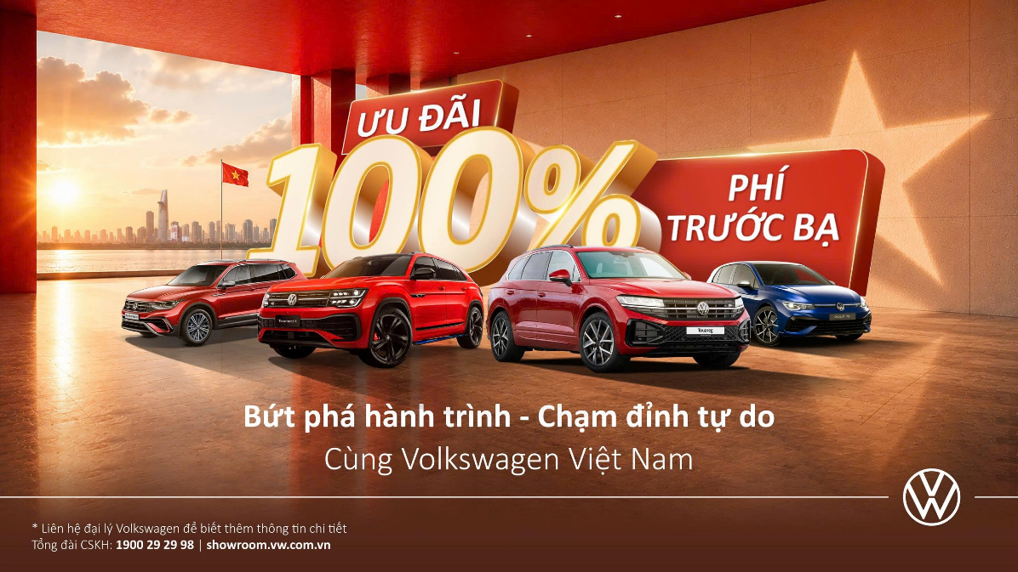
Hỗ trợ 100% lệ phí trước bạ cho nhiều dòng xe Volkswagen
Trong tháng 9/2026, khách hàng lựa chọn các dòng xe Volkswagen Tiguan, Golf với 6 phiên bản, Touareg Elegance, Touare Luxury và Teramont X Platinum sẽ được hưởng ưu đãi 100% lệ phí trước bạ.
Đây đều là những mẫu xe mang những cá tính khác nhau trong danh mục sản phẩm Volkswagen tại Việt Nam.
Volkswagen Tiguan là mẫu SUV 7 chỗ hướng đến khách hàng yêu thích sự linh hoạt, tiện nghi và trải nghiệm lái đặc trưng của thương hiệu Đức. Thiết kế cân bằng giữa tính thể thao và tính thực dụng giúp Tiguan phù hợp cho cả nhu cầu di chuyển hằng ngày lẫn những hành trình dài.
Trong khi đó, Volkswagen Golf với 6 phiên bản mang đến lựa chọn khác biệt với kiểu dáng Hot Hatch đặc trưng cùng tinh thần lái thể thao đã trở thành một phần trong DNA của Volkswagen. Đây là dòng xe dành cho những khách hàng đề cao cảm giác lái, phong cách cá nhân và sự linh hoạt trong môi trường đô thị.
Ở phân khúc SUV cao cấp, Volkswagen Touareg Elegance và Touareg Luxury sở hữu thiết kế sang trọng, không gian tiện nghi cùng nhiều công nghệ hiện đại. Chương trình hỗ trợ 100% lệ phí trước bạ trong tháng 9 giúp khách hàng dễ dàng tiếp cận hơn với một trong những dòng SUV cao cấp tiêu biểu của Volkswagen.
Teramont X Platinum tiếp tục là lựa chọn dành cho những khách hàng yêu thích phong cách SUV mạnh mẽ và khác biệt. Thiết kế thể thao, không gian rộng rãi 5 chỗ ngồi cùng khả năng vận hành mạnh mẽ tạo nên dấu ấn riêng cho mẫu xe trong danh mục SUV của Volkswagen.
Hỗ trợ 50% lệ phí trước bạ cho các dòng SUV Teramont 6 và 7 chỗ
Bên cạnh nhóm xe được hỗ trợ 100%, Volkswagen Việt Nam cũng áp dụng mức ưu đãi 50% lệ phí trước bạ dành cho Teramont President, Teramont Pro, Teramont Pro Max và Teramont.
Teramont President hướng đến nhóm khách hàng yêu cầu cao về không gian, tiện nghi và trải nghiệm dành cho người ngồi trên xe. Trong khi đó, Teramont Pro và Teramont Pro Max mang đến một thế hệ SUV 7 chỗ mới với thiết kế hiện đại, công nghệ và khả năng vận hành được nâng cấp, phù hợp với nhu cầu sử dụng đa dạng của gia đình.
Teramont nhập khẩu Mỹ tiếp tục là lựa chọn dành cho khách hàng yêu thích một mẫu SUV 7 chỗ kích thước lớn, không gian rộng rãi và phong cách mạnh mẽ đặc trưng.
Ngoài ưu đãi phí trước bạ như trên, nhiều quà tặng hấp dẫn dành cho khách hàng quan tâm tại Hệ thống Đại lý Volkswagen Việt Nam trên toàn quốc trên từng mẫu xe trong tháng 9. Khách hàng vui lòng liên hệ đại lý để nhận thông tin chi tiết về từng mẫu xe.
HỆ THỐNG ĐẠI LÝ VOLKSWAGEN VIỆT NAM
ĐẠT CHUẨN TOÀN CẦU (SALES - SERVICE - SPARE PARTS - SERVICE BODYSHOP & PAINT)

Miền Nam
- VW Sài Gòn
682A Trường Chinh, Phường Tân Bình, TP. HCM
Hotline: 0931 866 779 – 0909 686 116
- VW Sài Gòn - CN Golden
922 Nguyễn Trãi, Phường Chợ Lớn, TP.HCM
Hotline: 0941 866 779
- VW Tân Thuận – CN Phú Mỹ
Lô B1, Đường D3, KCN Cát Lái 2, Phường Cát Lái, TP. HCM
Hotline: 0962 440 268 – 0913 600 909
- VW Tân Thuận – City Store Phú Mỹ Hưng
Số 202 - 204 Đường Nguyễn Lương Bằng, Phường Tân Mỹ, TP. HCM
Hotline: 0904 799 199
- VW Tân Thuận - CN Khánh Hội
384 Hoàng Diệu, Phường Khánh Hội, TP HCM
Hotline: 0901 879 899
- VW Hoàng Gia – CN Central
115 Lý Chính Thắng, Phường Xuân Hòa, TP.HCM
Hotline: 0906 76 89 38
- VW Hoàng Gia – CN An Phú
507C Võ Nguyên Giáp, Phường An Khánh, TP. HCM
Hotline: 0909 825 363
- VW Hoàng Gia – CN Vũng Tàu
42C đường 30/4, Phường Tam Thắng, TP HCM
Hotline: 0912 386 679 - 038 971 9099
- VW Bình Dương
7A/12A Đại lộ Bình Dương, KP Bình Đức 1, P. Bình Hòa, TP HCM
Hotline: 0908 040 060 – 0937 020 908
- VW Đồng Nai
643, Xa Lộ Hà Nội, Khu phố 2, Phường Long Bình, Đồng Nai
Hotline: 0931 472 779 – 0931 473 779
- VW Cần Thơ
Lô 11A Võ Nguyên Giáp, Khu dân cư Vạn Phong, Hưng Phú, Cần Thơ
Hotline: 0907 667 333 - 0776 183 183

Miền Trung
- VW Nha Trang
51 Lê Hồng Phong, Phường Nha Trang, Khánh Hòa
Hotline: 093 188 1588 – 0917 400 606
- VW Vinh
89B Xô Viết Nghệ Tĩnh, phường Vinh Phú, tỉnh Nghệ An
Hotline: 0902 835 779 – 0901 835 779
- VW Thanh Hóa
89 đường Trịnh Kiểm, Phường Quảng Phú, Tỉnh Thanh Hóa
Hotline: 0929 163 636

Miền Bắc
- VW I.D Auto
Số 315 Nguyễn Khoái, Phường Hồng Hà, Thành phố Hà Nội
Hotline: 078 555 6688 – 0901 707 823
- VW Capital
Tầng 1+2, Tòa CT03, đường Phạm Văn Đồng, Phường Xuân Đỉnh, Hà Nội
Hotline: 0901 46 1132 – 090 107 1122
- VW City Store Phạm Hùng
18 Phạm Hùng, phường Từ Liêm, Hà Nội
Hotline: 0938 96 1122
- VW Long Biên
Số 3, Lô 3 – 5 Đường Nguyễn Văn Linh, Phường Việt Hưng, TP Hà Nội
Hotline: 0911 525 533 – 0917 525 533
- VW Hải Phòng
Số 722 đường Nguyễn Văn Linh, Phường An Biên, Thành phố Hải Phòng
Hotline: 0968 723 888 – 093 116 44 88
- VW Quảng Ninh
Số 291A, Trần Nhân Tông, phường Uông Bí, Tỉnh Quảng Ninh
Hotline: 0931 582 288 – 0936 655 283
- VW Quảng Ninh – CN Hạ Long
Ô đất số 82 khu B , phường Việt Hưng, tỉnh Quảng Ninh
Hotline: 0936 655 283

